ПРЕСС-РЕЛИЗ

Кадастровые работы - новый вид деятельности Кадастровой палаты

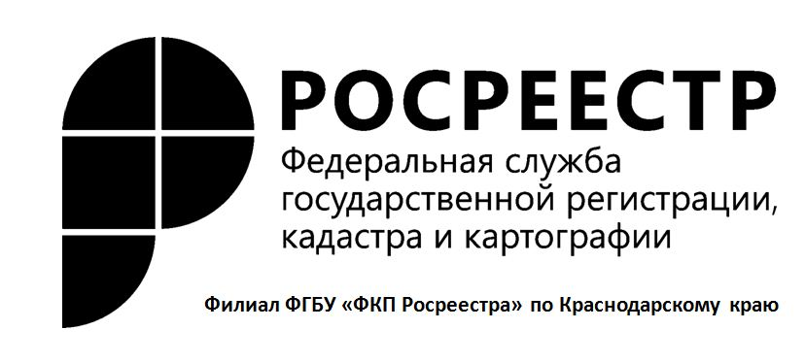
В связи со вступлением в силу с 1 января 2017 года Закона о регистрации недвижимости № 218-ФЗ, произошли перемены в деятельности Кадастровой палаты, что является естественным шагом в развитии учетно-регистрационной системы России.
В Устав Кадастровой палаты внесены изменения, которые учитывают потребности в новых видах деятельности сразу в нескольких сферах кадастровых отношений. Этому решению предшествовала длительная подготовительная работа, в ходе которой анализировались потребности органов власти всех уровней, практика работы с различными потребителями услуг.
Кадастровая палата получила право выполнять работы на рынке кадастровых услуг, оказывать населению развернутые консультационные услуги в области операций с недвижимостью, выдавать сертификат электронной подписи. Но главной целью кадастровой палаты остается исправление ошибок, допущенных кадастровыми инженерами, а так же внесение достоверных сведений, уточнение границ и нормализация в Реестре недвижимости.
Рынок кадастровых работ неоднородный, в нем выделяют два основных сегмента, которые существенно отличаются по характеру проделанных работ:
1) Работа с частными заказами – «розничный сектор», например, межевание «6 соток». Здесь предложение услуг, как правило, соответствует спросу. Сложно сказать, достаточна или нет конкуренция в этом сегменте и как она влияет на ценообразование. Тем не менее небольшие компании и кадастровые инженеры, действующие частным образом, вполне способны справиться с такими заказами.
2) Работа с крупным заказом. Выполнение крупного проекта предполагает, что исполнитель должен обладать соответствующими ресурсами: кадровыми, техническими и так далее. Кроме того, может возникнуть ситуация, когда проект предусматривает выполнение работ в нескольких кадастровых округах. Вот почему Кадастровая палата планирует заниматься такими проектами, где от исполнителя требуется привлечение значительных ресурсов и возможность оперировать на большой территории.
То, что Кадастровая палата получила возможность выполнять кадастровые работы, – это мера по развитию конкуренции на рынке кадастровых услуг. Речь идет о классическом понимании конкуренции. Чем больше производителей и поставщиков, тем выгоднее положение клиента. Поэтому понятно, что желание не пустить кого-то на рынок услуг или желание оградить сферу своей работы от новых игроков – это действия, прямо противоречащие духу конкуренции.
Из этого видно, что те, кто не хочет, чтобы Кадастровая палата выполняла работы, в которых нуждаются население, бизнес и госорганы, – это люди, которые боятся конкуренции. Они чувствуют свою слабость или заняли определенную нишу на своем рынке услуг и боятся ее потерять.
Появление нового поставщика услуг в виде Кадастровой палаты отвечает интересам граждан, предпринимателей, органов власти и самоуправления.
Кадастровая палата как государственное учреждение гарантирует качественное выполнение кадастровых работ.
Вопросы по оказанию платных услуг по выполнению землеустроительных и кадастровых работ можно задать по телефону 8(861) 277-88-56 или направить на адрес электронной почты a.guskov@23.kadastr.ru.
______________________________________________________________________________________________________

Пресс-служба филиала ФГБУ «ФКП Росреестра» по Краснодарскому краю

